Dragi KORONAJUNAKI!
Nekaj miselnih ugank na začetku za ogrevanje možgančkov
Veliko veselja pri likovnem ustvarjanju ti želim in upam, da tvoji starši pijejo kavo
Lepo vas pozdravljam, učiteljica Katarina Vinšek
DODATNI POUK

PREMAKNI ENO VŽIGALICO TAKO, DA BO RAČUN PRAVILEN.


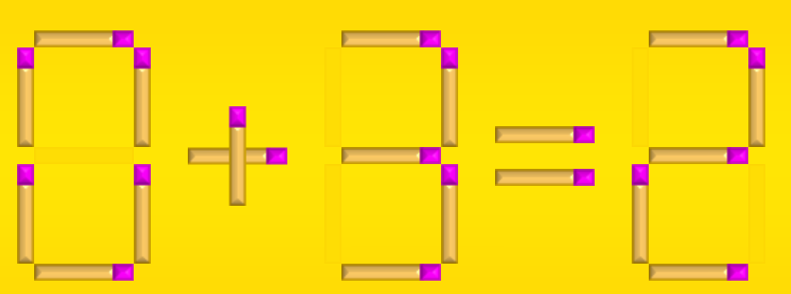

ODSTRANI ENO VŽIGALICO TAKO, DA BO RAČUN PRAVILEN.


DODAJ ENO VŽIGALICO TAKO, DA BO RAČUN PRAVILEN.


PREMAKNI 2 VŽIGALICI.

SLOVENŠČINA

KAKO IZREKAMO OPRAVIČILO?

Reši naloge v DZ na strani 89 in 91. V zvezek napišeš naslov OPRAVIČILO in prepišeš rubriko dopolni in pomni.

MATEMATIKA

KILOGRAM
Reši naloge na strani 17, pri pretvarjanju si lahko pomagaš s tabelo, ki sem ti jo poslala.

NARAVOSLOVJE IN TEHNIKA

RASTLINE BREZ CVETOV (Zapis v zvezek)
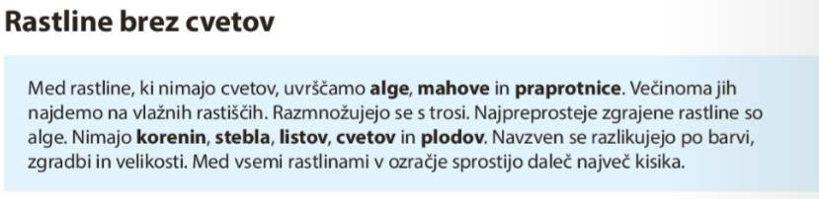

Nato nariši omenjene rastline:
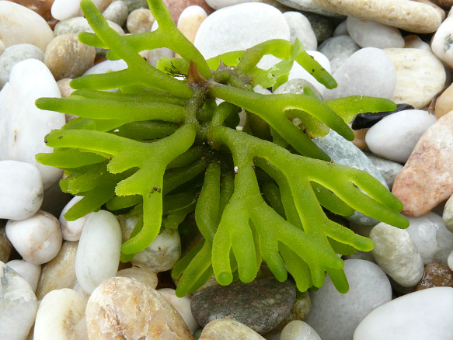 ALGE
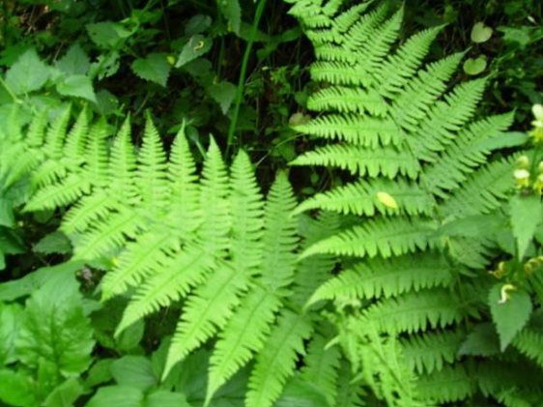 PRAPROT
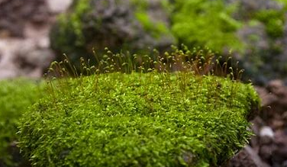 MAH

Če imaš možnost, pojdi na sprehod v gozd in naberi malo mahu in list praproti in ju prilepi v DZ na strani 84.

Opisan poskus na strani 85 je zelo zanimiv (navadno ga naredimo v šoli): če lahko nabereš kaj mahu, ga izvedi doma.

LUM

SLIKANJE S KAVO
Izberi si belo podlago (risalni list ali navaden list papirja). Za to nalogo potrebuješ kavo, zato prosi starše, da ti jo pomagajo skuhati. Nato jo prelij v skodelico ali lonček. Slikaš lahko s čopičem ali vatirano palčko. Kaj bo danes tvoj motiv, izberi sam (portret, tihožitje, cvetlice, …)
Če želiš ustvariti različne rjave odtenke, moraš počakati, da se en sloj »barve« posuši, nato ga prevleci še enkrat. Lahko pa del kave razredčiš z vodo za svetlejšo barvo. Želim ti veliko veselja pri ustvarjanju.

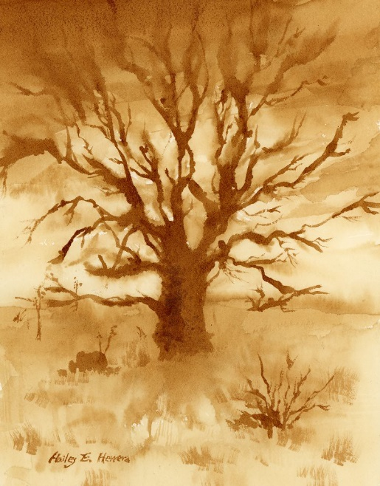

Veselim se že vaših izdelkov.

